令和4年8月31日（通巻第208号）
ボウルズ・ジャパン ブリテン
発行元：認定NPO法人ローンボウルズ日本 総務部

一般情報など
- 新入会員紹介
８月末付けで神戸タッチャーズクラブに吉川潤一さんが新しく入会されました。

2022年8月の行事、活動などの結果
（１）2022年度第2回BJ定例理事会（Ｗeb会議）を開催した。
日時：8月28日（日）13：00～15:40
場所：ZoomによるWeb会議
出席者：定数25名のうち、会議出席は16名、委任状4名、欠席5名
議題：１．2023年度日本選手権大会の計画案の審議
＊ 地区割り当て数については継続審議となった。
＊ 男女トリプルズ大会の会場については、明石公園またはしあわせの村
ということになった。
２．2022年度男女シングルス日本選手権大会会場を明石からしあわせの村に変更す
る件（技術・競技部長からの緊急提案）
＊ グリーン状態がベターであるしあわせの村に変更したい旨の提案に対し
て、各種意見が出た。最終的に、しあわせの村のリンク予約の調整ができるかどうかをまず確認した後、それが可能であれば変更して良し、という総意となった。
３．利益相反の観点からのBJ理事に謝金を支払う場合の基準の設定に関する審議
＊ 原案通りで承認・可決された。
４．2022年度「中央競技団体スポーツ・ガバナンスコード」適合性自己評価公開
資料内容の報告
- 一部の誤記修正のほかには特に異議なしとなった。
５．その他の報告事項６件
＊ 省略
議事録は後日に各クラブ代表および理事に送付される。

（２）2022年度第2回関東LB協会運営委員会（Ｗeb会議）を開催した。
日時：8月17日（水）18：00～19:30
場所：ZoomによるWeb会議
出席者：黒沢（LB東京）、東京LBC（松原、首藤）、日栄（松原和）、
安田、石黒（YC&AC）、依田、伊藤（YLBC）
議題：１．男女フリーフォアズ、男女フリートリプルズ関東大会の結果の確認の件
男女フリーフォアズについては、関東大会に出場予定であった1チームが
直前になり選手1名の家族のコロナ感染があって棄権せざるを得なくなった
という件があり、その後回復したので本戦出場を認めるかどうかが懸案とな
った。採決の結果、「認めない」が多数となり本戦出場は関東大会に出場し
た3チームのみということに決した。
２．公式大会におけるルール、マナーの再確認の件
最近の公式大会においてゲーム中に飲食物を手にしながらプレーする例が
見られたので、それ以外のルール、マナーも含めて関東LB協会のガイド
ラインとして文書化し各選手に周知・徹底することを承認・決定した。
３．これから開催する男女シングルス関東大会の実施要項を打ち合わせ、承認した。
４．2023年度日本選手権大会計画案（本部策定）についての意見とりまとめ
現時点では車いす選手がYC&AC施設では競技できない件への対処に関す
る意見がいくつか出された。

（３）第7回ジャパンオープン国際大会実行委員会の第4回を開催した。
日時：8月20日（土）13：30～16:00
場所：しあわせの村研修館第1研修室
出席者：25名
議題：１．海外4チーム、国内10チームの出場チームが確定（下表参照）
２．総務・会計グループ、会場準備グループ、競技運営グループ、広報グループ、
海外選手対応グループのそれぞれの準備状況について、全体会議および分科会議
にて確認した。

予選  Gr | 記号 | チーム名 | 愛称 | 選手名（所属クラブ）
A | A1 | 日本代表  Japan National | さくら  Cherry blossoms | 小山 潤（京都）、江村健一（LB東京）合田洋子（学園ﾜｲｽﾞ）
 | A2 | 香港A  Hong Kong A | バウヒニア  Bauhinia | アンドレア（女）、エヴァ（女）、  ワレン（男）、カーター（男）
 | A3 | フィリッピン  Philippine | ジャスミン  Sampaguita | レオ（男）、ロナルド（男）、  ヘイゼル（女）、ロナリン（女）
 | A4 | 日本障がい者B  Japan Disabled B | ムクゲ  Mukuge | 児島久雄、八杉 瞳、川村信子、  郭 善芳（以上 兵庫車いす）
 | A5 | 東京代表  Japan Tokyo | ゆりかもめ  Black headed gull | 松原敬之、首藤暁彦、髙山紗生  （以上 東京LBC）
 | A6 | 関西混成A  Kansai Local A | あじさい  Hydrangea | 井上博樹、阿比留さゆり、田中まち子  （以上 京都）、関口 溜（ALBC）
 | A7 | 関西混成A  Kansai Local B | めじろ  White eye | 藤川辰美（学園）、大杉正樹（神戸）  井上千加子（ﾀｯﾁｬｰｽﾞ）
B | B1 | 関西混成D  Kansai Local D | コスモス  Cosmos | 中川正俊、竹田 宏、児玉智子（以上  ﾀｯﾁｬｰｽﾞ)、西条和子（ALBC）
 | B2 | 関西混成C  Kansai Local C | ひまわり  Sunflower | 長本祐大（高知）、  廣内鐵也、島 美里（以上 京都）
 | B3 | 神戸・横浜代表  Japan Kobe &  Yokohama | のじぎく  Chrysanthemum jponense | 田町智之（甲南）、佐々木祐子(YC&AC)  坂本紘一、野上京子（以上ﾀｯﾁｬｰｽﾞ）
 | B4 | 日本障がい者A  Japan Disabled A | つばめ  Swallow | 木村和暉、植松博至、植松寿子  （以上 兵庫車いす）
 | B5 | 日本次世代  Japan Next  Generation | こばと  Kobato | 中原大地、川本真浩（以上 LC高知）、  小山裕木恵（京都）
 | B6 | 香港B  Hong Kong B | 四季鳥  Four seasons bird | フォエベ（女）、アンソニー（男）、  スティーブン（男）、ウオーレン（男）
 | B7 | シンガポール  Singapore | らん  Orcchid flower | ベルナルド（男）、ディーパン（男）、  リン（女）、セリーナ（女）
競技方式：14チームを、予選ラウンドでは7チームずつA,Bの2グループに分け
グループ内で総当たり戦を実施する。
決勝ラウンドは予選ラウンドの結果の上位から2チームずつが準決勝、決勝
の2ゲームを戦い総合順位を決定する。

（４）BJ2022/2023年度競技力強化対象選手 関西地区1軍選手による第1回自主合同練習会を
開催した。
場所：神戸市しあわせの村ローンボウルズグリーン
日時：8月21日（日）10:00～16:00
参加者：(LC京都)小山潤、廣内鐵也、岡本直樹、井上博樹、島美里、吉中康子、阿比留さゆり
（神戸タッチャーズ）坂本紘一、井上千加子 （兵庫車いす）児島久雄
（学園ワイズ）合田純二、合田洋子 以上12名
欠席2名 小山裕木恵、田町智之
実施内容：10:00 – 12:00 ドリル（ウエイトコントロール）
10:00 – 12:00 実戦練習 12名をペアーズ6チームに分けて、ペアーズ戦（一人
4球×10エンド）を2ゲーム実施し、終了後に全員が「選手パフォーマンス
観察・記録シート」を記入（各人がお互いに自分のパートナーについて評価す
る）。
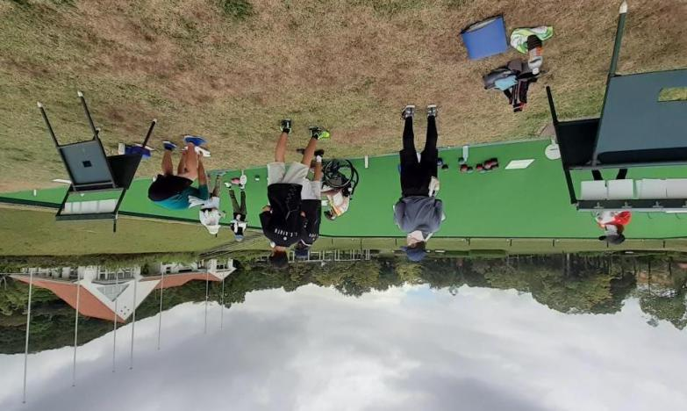

（５）関西地区マーカー研修会
主催：BJ技術競技部
場所：神戸市しあわせの村ローンボウルズグリーン
日時：8月28日（日）9:00～11:30
研修内容：マーカーの実技
参加者： 12名
講師： 合田純二、船引啓吾、森」紘一

（６）Aリーグカップ2022年後期大会(3,4節)
主催：関西ローンボウルズ協会
主管：Ａリーグ実行委員会
場所：明石公園ローンボウルズグリーン
日時：8月3日（日）、21日（日）9：30～12:30
結果：8月3日（日）終了時点での成績。(8月21日は雨天中止）
 | A-1リーグ | A-2リーグ
１位 | 長島俊和（ＡＬＢＣ） 27点 | 魚住弘治（兵庫車椅子） 25点
2位 | 坂本紘一（神戸ﾀｯﾁｬｰｽﾞ） 24点  野上哲男（神戸ﾀｯﾁｬｰｽﾞ） | 上田ひとみ（学園ワイズ） 21点  中山 章 （学園ワイズ）
3位 | 森 紘一（学園ワイズ） 23点  八杉 瞳（兵庫車いす） | 山崎清子（ＡＬＢＣ） 19点

（７）SVリーグ2022年度前期大会（第9,10節）
主催：関西LB協会主管：SVリーグ実行委員会
リーダー：タッチャーズ、会計：兵庫車いす、記録：LC京都
場所：神戸市しあわせの村ローンボウルズグリーン
日時：8月6日（土）、20日（土）9:00～12:00
競技結果：8月20日 終了時点での成績
順位 | 1位 | 2位 | 3位 | 4位 | 5位 | 6位 | 7位 | 8位 | 9位 | 10位
チーム名 | 学園-A | ALBC | LC  京都 | 兵庫車  椅子A | 学園-B | ﾀｯﾁｬ-ｽﾞA | 村人  クラブ | 兵庫車  椅子B | ﾀｯﾁｬ-ｽﾞC | ﾀｯﾁｬ-ｽﾞB
勝点 | 37 | 30 | 29 | 25 | 23 | 22 | 20 | 19 | 15 | 13
得失点差 | +69 | +42 | +29 | +2 | +30 | －9 | －48 | －39 | －52 | －24
得点合計 | 171 | 161 | 150 | 149 | 144 | 130 | 119 | 109 | 101 | 116
（８）Mリーグ2022年度前期大会（第9,10節）
主催：関西LB協会 主管：Mリーグ実行委員会
場所：神戸市しあわせの村ローンボウルズグリーン
日時：8月13日（土）、24日（水）9:00～12:00
競技結果：8月24日（水）終了時点での成績。
順位 | 氏 名 | 平均ポイント | ポイント合計 | 出場試合数
１位 | 宮﨑 宗久（神戸タッチャーズ） | 6.35 | 108.0 | 17
２位 | 坂本紘一（神戸タッチャーズ） | 6.06 | 103.0 | 17
3位 | 井上 千加子（神戸タッチャーズ） | 5.94 | 101.0 | 17

（９）U-25 東西対抗大会 関西地区予選会
主催：関西LB協会
場所：神戸市しあわせの村ローンボウルズグリーン
日時：8月11日（木、祭）10:00～16:00
競技内容：シングルス戦（一人4球×8エンド）を1人4ゲーム戦い、4ゲームの
勝ち点合計、得失点差合計により順位を決定。
結果：
 | 京都  A | 京都  B | 京都  C | 京都  D | 高知  A | 高知  B | 勝ち  点 | 得点 | 失点 | 得失  点差 | 順位
京都A  岡本直樹 (15才) |  | ○  11；1 |  | ○  8；4 | ○  7；4 | ○  8；6 | 12 | 34 | 15 | +19 | 1
京都B  島 彪我 (22才) | ×  1：11 |  | ○10；8 |  | ×  4：8 | ×  4：8 | 3 | 19 | 35 | -16 | 4
京都C  島 隆叶 (16才) |  | ×  8：10 |  | △  5：5 | ×  3：12 | ×  4：11 | 1 | 20 | 38 | -18 | 6
京都D  島 瑚々奈(11才) | ×  4：8 |  | △  5：5 |  | ×  8：9 | ×  5：11 | 1 | 22 | 33 | -11 | 5
高知A  長本祐太 (20才) | ×  4：7 | ○  8；4 | ○12；3 | ○  9；8 |  |  | 9 | 33 | 22 | +11 | 3
高知B  中原大地 (20才) | ×  6：8 | ○  8；4 | ○11；4 | ○11；5 |  |  | 9 | 36 | 21 | +15 | 2
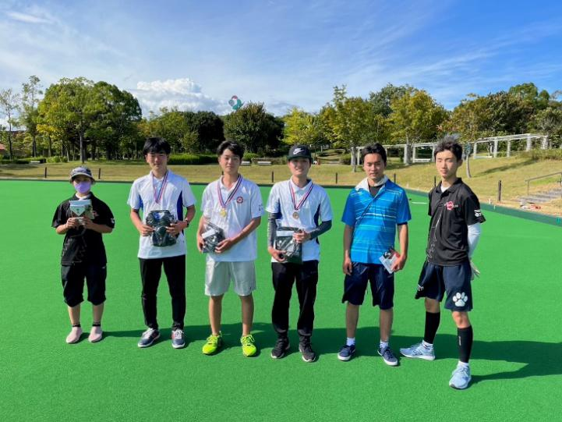

2022年9月、10月の計画、予定
（１）BJ理事連絡会（Ｗeb会議）令和4年度（第4回、第5回）開催
日時：(第４回) 9月17日（土）20：00～21:30
(第５回) 10月15日（土）20：00～21:30
場所：ZoomによるWeb会議
議題：追って連絡

（２）第7回ジャパンオープン国際大会実行委員会（第5回、第6回）開催
日時：(第5回) 9月17日（土）13：30～15:00
(第6回) 10月22日（土）10：00～12:00
場所：しあわせの村研修館 研修室

（３）Aリーグカップ2022年後期大会(第5,6,7,8節)
主催：関西ローンボウルズ協会
主管：Ａリーグ実行委員会
場所：明石公園ローンボウルズグリーン
日時：9月4日（日）、11日（日）9：30～12:30
10月2日（日）、16日（日）13：30～16:30
参加申込み：誰でも参加できます。参加希望者は当日30分前までに来場し、受付に申出る
こと。参加費は200円/人。チーム編成は当日の抽選にて決定。

（４）SVリーグ2022年度 前期大会(第11,12節)、後期大会（(第1,2節)
主催：関西LB協会
主管：SVリーグ実行委員会
リーダーはタッチャーズ、会計は兵庫車いす、記録はLC京都が担当
場所：神戸市しあわせの村ローンボウルズグリーン
日時： 前期9月3日（土）、17日（土）
後期10月1日（土）、22日（土）
9月は 9:20～12:00（9時15分までに受付完了のこと）
10月からは13:00～16:00（12時45分までに受付完了のこと）
競技内容：10チームが参加し、ペアーズ戦を２ゲーム行う。

（５）Ｍリーグ2022年度 前期大会(第11,12節) 、後期大会（(第1,2節)
主催：関西LB協会
主管：Mリーグ実行委員会
場所：神戸市しあわせの村ローンボウルズグリーン
日時：前期9月14日（水）、28日（水）
後期10月8日（土）、26日（水）
9月は 9:20～12:00（9時15分までに受付完了のこと）
10月からは13:00～16:00（12時45分までに受付完了のこと）
競技内容：チーム編成は当日の抽選にて決定。参加人数によりペアーズ、トリプルズ、
フォアーズ戦を行う。8エンド戦を2ゲーム行う。
参加申込み：事前申込みは不要。当日、会場への来場で可。チーム編成は当日の抽選にて決定。

（６）女子シングルス 関東地区予選会
主催：関東LB協会
場所：立川市昭和記念公園ローンボウルズグリーン
日時：9月4日（日）
競技内容：

（７）男女フリートリプルズ 関西地区予選会
主催：関西LB協会
場所：神戸市しあわせの村ローンボウルズグリーン
日時：9月10日（土）
競技内容：14チームが出場

（８）男子シングルス 関東地区予選会
主催：関東LB協会
場所：横浜市YC＆ACローンボウルズグリーン
日時：9月18日（日）
競技内容：

（９）初級者ローンボウルズ大会
主催：関西LB協会
場所：神戸市しあわせの村ローンボウルズグリーン
日時：9月11日（日）
競技内容：ペアーズ１２チームにて３ゲームを実施する。

（１０）全国レクリエーション大会ローンボウルズ交流会
主催：（公財）日本レクリエーション協会
主管：関西LB協会
場所：明石市明石公園ローンボウルズグリーン
日時：9月18日（日）9：00～17:00
競技内容：一般市民による交流大会（初心者体験教室を含む）
参加費：初心者体験教室は無料
交流大会は1,000円/人 (現地で当日支払い)

（１１）アンチ・ドーピング教育研修会
主催：BJ障がい者ローンボウルズ部
場所：神戸市しあわせの村研修館 研修室
日時：9月19日（月、祝日）13:30 – 15:00
講師：スポーツ・ファーマシスト 浅田圭一氏
内容：１．アスリートの常識としてのアンチ・ドーピングについて
２．意外と身の周りにある禁止薬物について
参加費：無料 （関心のある方は、どなたでも参加歓迎します。）

（１２）男女シングルス 関西地区予選会
主催：関西LB協会
場所：明石市明石公園ローンボウルズグリーン
日時：9月24日（土）、25日（日）
競技内容：

（１３）男女フリーフォアーズ日本選手権大会
主催：BJ技術・競技部 主管：関東LB協会
場所：立川市昭和記念公園ローンボウルズグリーン
日時：10月8日（土）9:00 – 17:00
競技内容：関東地区代表3チーム、関西地区代表4チームによる競技大会

（１４）男女ペアーズ日本選手権大会
主催：BJ技術・競技部 主管：関東LB協会
場所：横浜市YC&ACローンボウルズグリーン
日時：10月9日（日）、10日（月） 9:00 – 17:00
競技内容：男子 関東地区代表4チーム、関西地区代表4チームによる競技大会
女子 関東地区代表3チーム、関西地区代表2チーム、
前年度チャンピオン1チームによる競技大会

（１５）全日本障がい者選手権大会
主催：BJ障がい者LB部
場所：神戸市しあわせの村ローンボウルズグリーン
日時：10月18日（日）9:00 – 17:00
競技内容：

- 「垂水区民スポーツの日」イベントへの参加
主催：垂水区役所 協力：関西LB協会
場所：垂水スポーツガーデン 神戸市垂水区平磯1丁目１－５
日時：10月15日（土） １０：００～１５：００
内容：ローンボウルズ体験会を開催する

（１７）チャレンジボウル大会
主催：関西LB協会 主管：神戸タッチャーズクラブ
場所：神戸市しあわせの村ローンボウルズグリーン
日時：10月15日（土）9:00 – 17:00
競技内容：

（１８）秋季神戸市長賞大会
主催：関西LB協会
場所：神戸市しあわせの村ローンボウルズグリーン
日時：10月23日（日）9:00 – 17:00
競技内容：

（１９）第7回ジャパンオープン国際ローンボウルズ大会
（兼 ワールドマスターズゲームズ関西2027リハーサル大会）
主催：認定NPO法人ローンボウルズ日本（BJ）
共催：ワールドマスターズゲームズ関西2027兵庫県実行委員会
助成：（公財）日本スポーツ振興協会スポーツ振興くじ助成
場所：神戸市しあわせの村ローンボウルズグリーン
日時：10月28日（金）9:00 ～30日（日）21:00
競技内容：海外から招待の4チームと日本国内選抜10チームによる競技大会
競技種目は男女混合トリプルズ（一人2球×10エンド）
入場料：無料

